第一次作业批改建议
- 在链接CSS文件的时候，使用的是相对路径，那么目的就是尽量快找到文件，所以不需要返回上一层文件夹去：
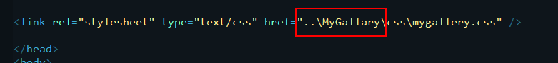

2. 和之前一样的意思：
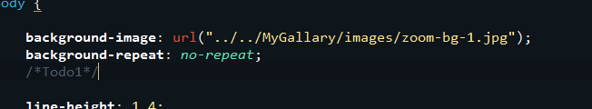

- 使用CSS的类选择器的时候，只需要一个点就可以了，而不是用中括号括起来：
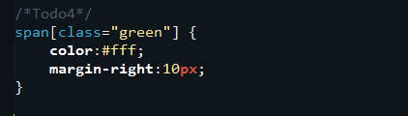

- 将footer固定在底部，使用的是position: absolute;bottom: 0; 而不是使main的高度尽量高：
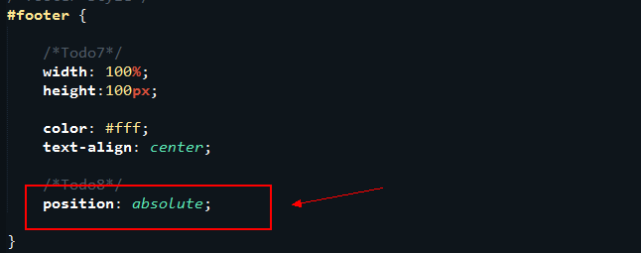

【师兄寄语】
各位MIAC的新成员们，第一次的作业相对比较简单，大家也都完成的很不错，作为俱乐部的老人家，感到很是欣慰。第一次上交的人总共有十个，每一份我都仔细看过了代码，并且给出了修改建议，希望大家好好看看，因为最近真的太忙了，所以花这么几个小时看大家的代码也真的不容易。最后，只想说，如果你衷心热爱web，一定要坚持下去，有朝一日你成为大牛的时候，一定会自豪MIAC带给你的一切！ 加油~
Review by 袁梓民

